Учебный предмет
ПРЕДМЕТ ПО ВЫБОРУ/ВАРИАТИВНАЯ ЧАСТЬ (РИСУНОК)
Тема 1.3. Выполнение тематического натюрморта углем
Цель: выполнить натюрморт из 3-4 предметов быта древесным углем
Задачи:
- передать тоном с помощью древесного угля - пространственные отношения и местоположение предметов на плоскости и в связи с другими предметами.
Материалы:
-у обучающихся: лист формата А3, графитные карандаши разной твердости и мягкости, уголь, спрессованный в брикете, либо в деревянном стержне
Практическое задание:
- изобразить натюрморт мягким материалом.
Рамка начерченная – по всем сторонам по 1,5 см..
Этапы:
1. Анализ конструктивных особенностей натюрморта.
2. Композиционное размещение изображений на плоскости.
3. Линейно-конструктивное построение формы предметов с учетом перспективного сокращения плоскостей
4. Прорисовка невидимых частей предметов.
5. Определение переднего и дальнего планов натюрморта (взаимосвязь предметов в пространстве).
6. Светотеневая проработка формы предметов. Полная тональная проработка формы.
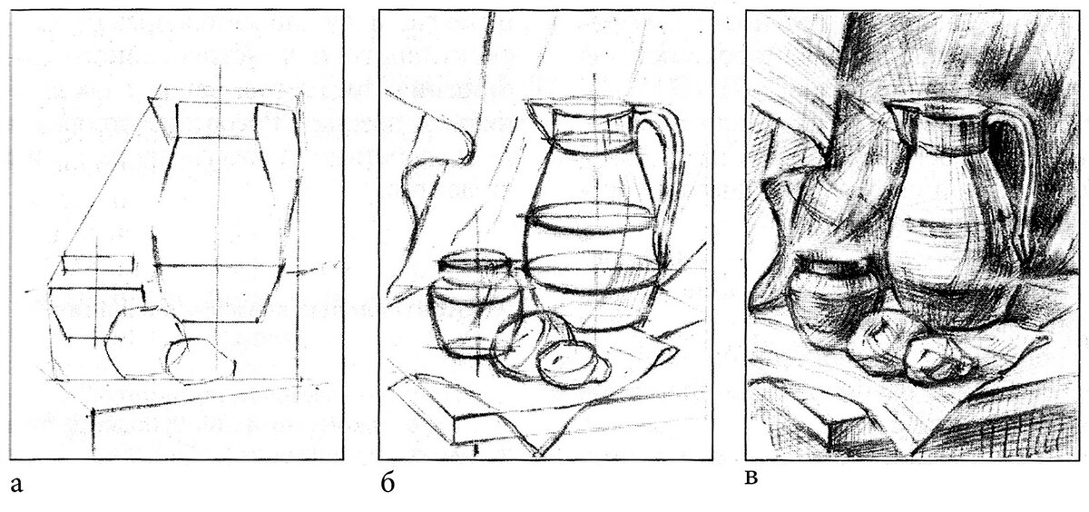

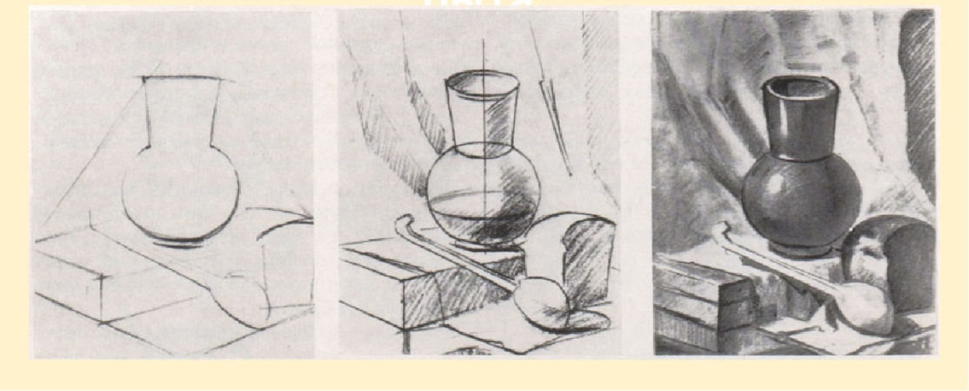

Домашняя работа:
выполнить зарисовку натюрморта углем на тонированной бумаге.

